Umwelt im Unterricht
www.umwelt-im-unterricht.de
Arbeitsmaterial (Sekundarstufe)
Ideen für mehr Grün in der Stadt
Die Schüler*innen wählen für vorgegebene Flächen einer Stadt geeignete Begrünungsmaßnahmen aus. Die Materialien enthalten Fotos aus Städten, kurze Infos zu Möglichkeiten der Begrünung und eine Checkliste zur Bewertung der Maßnahmen.
Hinweise für Lehrkräfte
Was gehört noch zu diesen Arbeitsmaterialien?
Die folgenden Seiten enthalten Arbeitsmaterialien zum Thema des Monats „Warum wir grüne Städte brauchen“ von Umwelt im Unterricht. Zum Thema des Monats gehören Hintergrundinformationen, ein didaktischer Kommentar sowie ein Unterrichtsvorschlag.
Sie sind abrufbar unter:
https://www.umwelt-im-unterricht.de/wochenthemen/...
Inhalt und Verwendung der Arbeitsmaterialien
Die Materialien werden für den Unterrichtsvorschlag „Visionen für Städte (Basisvariante)“ verwendet.
Die Schüler*innen erhalten den Auftrag, in Partnerarbeit oder Einzelarbeit für vorgegebene Flächen einer Stadt geeignete Begrünungsmaßnahmen auszuwählen. Die Materialien umfassen Fotos aus verschiedenen Städten sowie ein Infoblatt mit kurzen Beschreibungen von Begrünungsmaßnahmen. Die Schüler*innen bewerten mithilfe einer Checkliste, welche Maßnahmen infrage kommen.
Die Materialien können angepasst werden, um Begrünungsmaßnahmen für den eigenen Wohnort beziehungsweise für eine Stadt zu erarbeiten, die den Schüler*innen bekannt ist. Dafür können die Fotos ausgetauscht werden.
Neben der Basisvariante gibt es bei Umwelt im Unterricht auch einen Unterrichtsentwurf sowie dazugehörige Materialien in einer Variante für Fortgeschrittene.
Übersicht über die Arbeitsmaterialien
Arbeitsaufträge: Welche Begrünungsmaßnahme ist geeignet? 1
Fotos: Stadtansichten 2
Infoblatt: Möglichkeiten für die Begrünung und Formen von Stadtnatur 4
Urheberrecht: Bildquellen und Lizenzangaben 5

Arbeitsaufträge:
Welche Begrünungsmaßnahme ist geeignet?

Arbeitsaufträge
- Lest zuerst die Arbeitsaufträge auf dieser Seite durch.
- Schaut euch die Fotos mit Stadtansichten an.
- Lest die Infos zu Möglichkeiten für die Begrünung in der Stadt durch und schaut die dazugehörenden Fotos an.
- Wie könnte zusätzliches Grün in Städten geschaffen werden? Wählt für die verschiedenen Stadtansichten jeweils eine oder mehrere der Begrünungsmaßnahmen aus, die auf dem Infoblatt beschrieben werden.
  - Beschreibe: Was ist auf dem Foto zu sehen?

  - Beschreibe (Stichworte): Wie wird das Gezeigte durch die Menschen genutzt? Zum Beispiel: arbeiten, wohnen usw.

  - Welche der Begrünungsmaßnahmen wären hier möglich? Nenne eine oder mehrere Maßnahmen. Beschreibe jeweils, an welcher Stelle Platz dafür wäre.

  - Beschreibe, was Vorteile der Begrünung wären.

Fotos:
Stadtansichten
1. Ein belebter Platz im Stadtzentrum
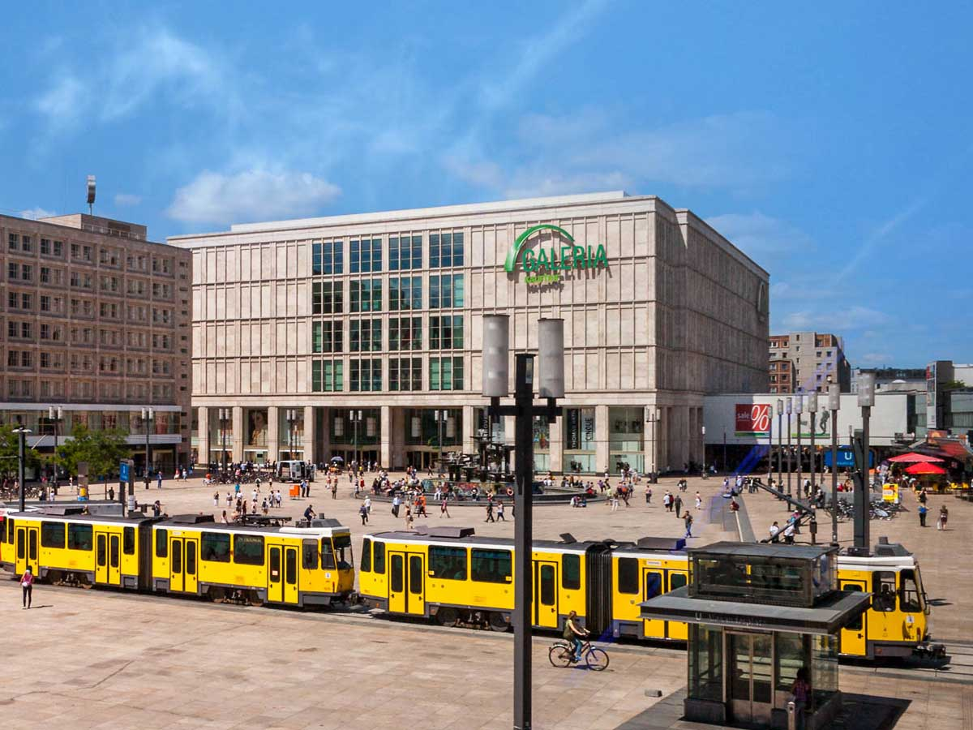
2. Ein großer Parkplatz
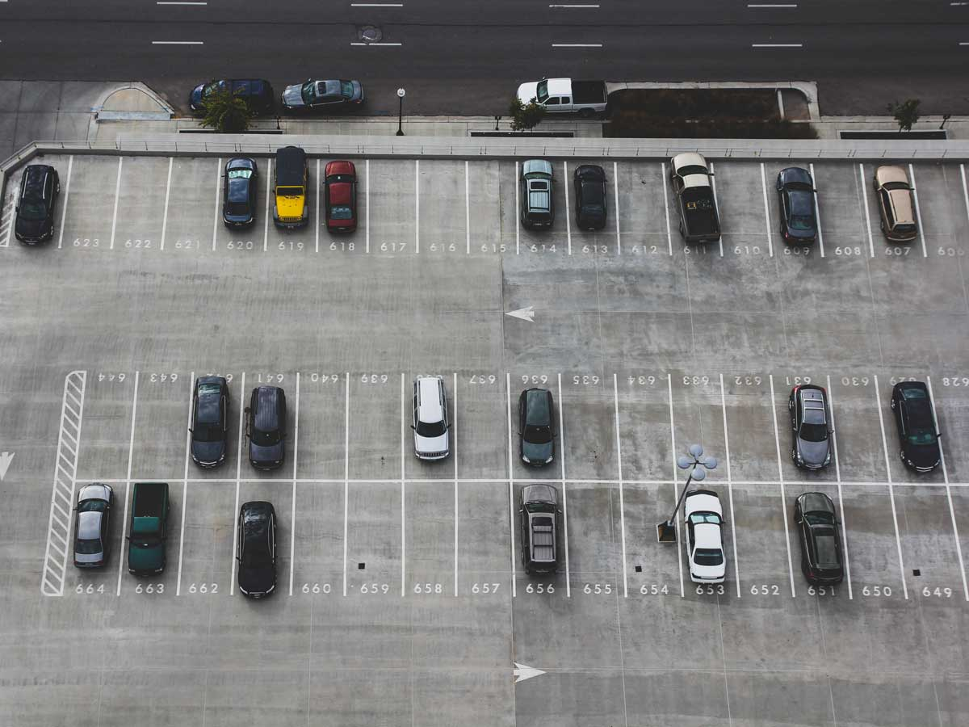

3. Hochhäuser mit Balkonen und Flachdächern
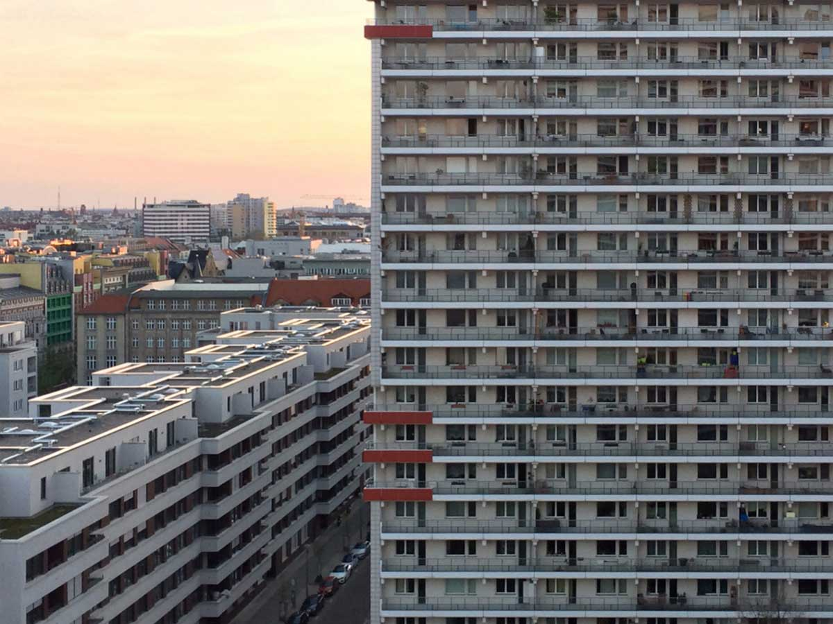
4. Ein ehemaliges Fabrikgelände
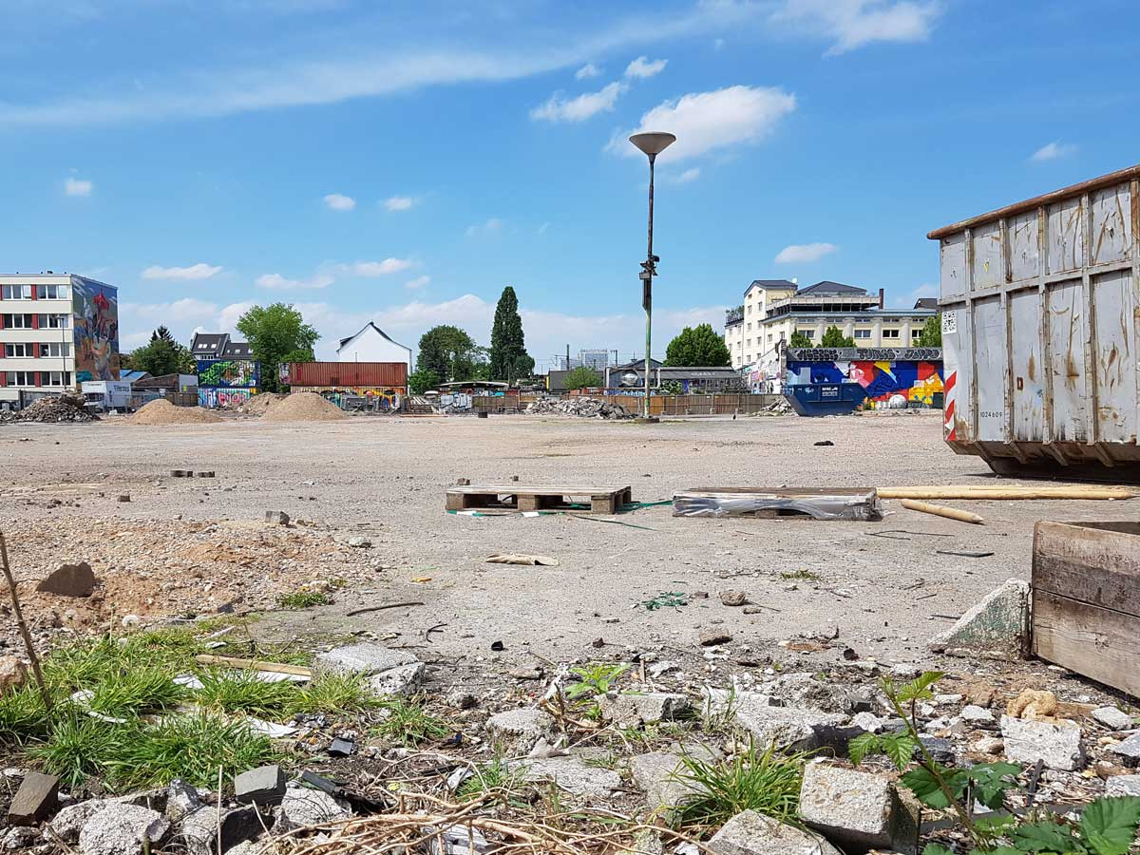

Infoblatt:
Möglichkeiten für die Begrünung und Formen von Stadtnatur
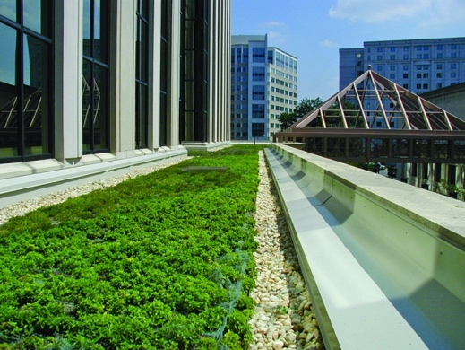 | Grüne Dächer  Pflanzen können nicht nur auf dem Boden wachsen. Viele Gebäude haben flache Dächer, die begrünt werden können. Dazu gehören vor allem moderne Gebäude wie Supermärkte, Bürogebäude oder auch Schulen.
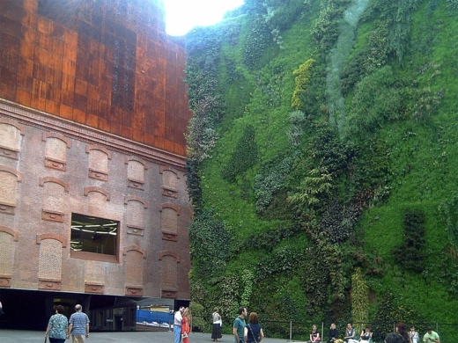 | Begrünte Wände  Auch Fassaden lassen sich begrünen. Besonders einfach geht das mit Kletterpflanzen, die sich selbst Halt suchen. Es können auch Pflanzkörbe angebracht werden.
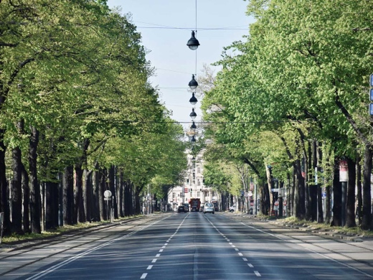 | Stadtbäume  Entlang von Straßen oder Bahnstrecken können Bäume wachsen. Oft stehen sie auch auf Plätzen oder am Rand von Plätzen. Die Stämme brauchen am Boden nur wenig Platz, die Baumkronen können jedoch sehr groß werden.
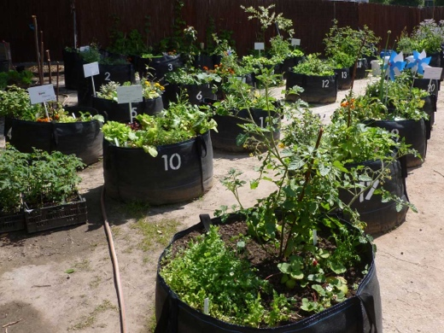 | Pflanzgefäße  Pflanzen können in beweglichen Gefäßen wachsen. Es gibt Gefäße in unterschiedlichen Größen, von Blumentöpfen und -kästen auf dem Balkon bis hin zu Kisten und Säcken, in denen sogar Büsche und kleine Bäume Platz finden. In vielen Städten sind so Gartenprojekte entstanden. Oft wird dafür der englische Ausdruck „Urban Gardening“ verwendet. Einige Projekte sind sogenannte Zwischennutzungen auf Flächen, auf denen Gebäude abgerissen wurden und noch nicht klar ist, wann sie neu bebaut werden.

Urheberrecht:
Bildquellen und Lizenzangaben
Stadtansichten:
Belebter Platz im Stadtzentrum: Paul VanDerWerf / flickr.com / CC BY 2.0
Hochhäuser mit Flachdächern: Gunnar Klack / Wikimedia Commons / CC BY-SA 4.0
Großer Parkplatz: John Matychuk / unsplash.com / Unsplash Lizenz
Ehemaliges Fabrikgelände: Sebastian Kauer, Redaktion Umwelt im Unterricht / CC BY 4.0

Möglichkeiten für die Begrünung und Formen von Stadtnatur
Grüne Dächer: Arlington County/flickr.com/CC BY-SA 2.0
„Lebende Wände“: Javier Martin/commons.wikimedia.org/Public Domain
Stadtbäume: Arno Senoner / unsplash.com / Unsplash Lizenz
Pflanzgefäße: Monika / flickr.com / CC BY-SA 2.0

